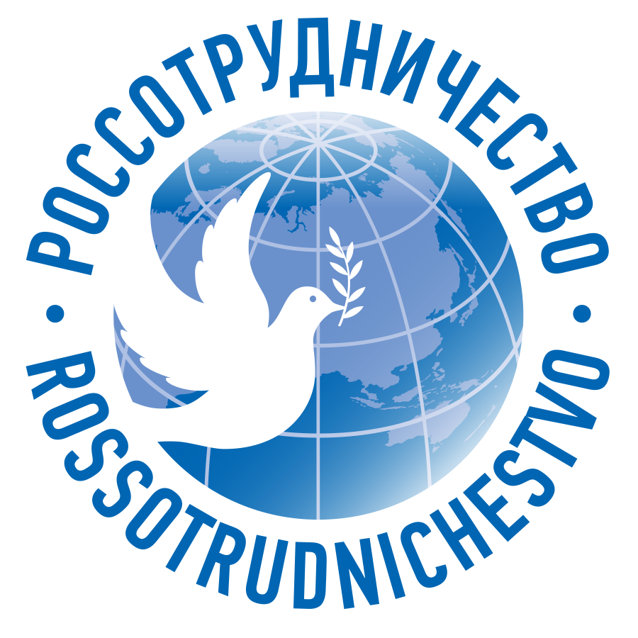 | 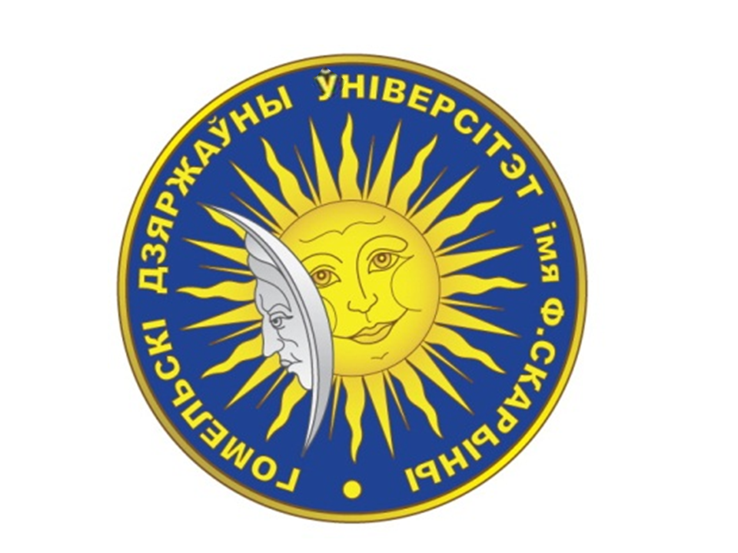

Министерство образования Республики Беларусь

Учреждение образования
«Гомельский государственный университет
имени Франциска Скорины»

Представительство Россотрудничества в Республике Беларусь

Российский центр науки и культуры в Гомеле

Программа проведения

культурно-образовательного и научного мероприятия

«Славянские встречи»

(Гомель, 28-29 ноября 2017 г.)

Гомель 2017

ОРГКОМИТЕТ
V Международного культурно-образовательного и научного мероприятия «Славянские встречи−2017»

Хахомов Сергей Анатольевич – ректор Гомельского государственного университета им. Ф. Скорины (председатель)
Демиденко Олег Михайлович – проректор по научной работе Гомельского государственного университета им. Ф. Скорины, доктор технических наук, профессор (заместитель председателя)
Коваль Владимир Иванович – заведующий кафедрой русского, общего и славянского языкознания Гомельского государственного университета им. Ф. Скорины, доктор филологических наук, профессор (заместитель председателя)
Мичурин Виктор Львович – руководитель Российского центра науки и культуры в Гомеле, 1-й секретарь Посольства Российской Федерации в Республике Беларусь

Полуян Елена Николаевна – декан филологического факультета Гомельского государственного университета им. Ф. Скорины, кандидат филологических наук, доцент
Маслова Валентина Авраамовна – доктор филологических наук, профессор кафедры общего и русского языкознания Витебского государственного университета им. П. М. Машерова
Стародубец Светлана Николаевна – доктор филологических наук, профессор кафедры социально-экономических и гуманитарных дисциплин филиала Брянского государственного университета им. И. Г. Петровского в г. Новозыбкове
Кураш Сергей Борисович – заведующий кафедрой белорусской и русской филологии Мозырского государственного педагогического университета им. И. П. Шамякина, кандидат филологических наук, доцент
Ничипорчик Елена Владимировна – доктор филологических наук, профессор кафедры русского, общего и славянского языкознания Гомельского государственного университета им. Ф. Скорины
Гомонова Инна Геннадьевна – кандидат филологических наук, доцент кафедры русского, общего и славянского языкознания Гомельского государственного университета им. Ф. Скорины

Дорогие друзья!

Пять лет назад в Гомельском государственном университете имени Франциска Скорины при поддержке Представительства Россотрудничества в Республике Беларусь родилась замечательная традиция ежегодного проведения культурно-образовательной и научной программы «Славянские встречи».
В продолжение каждого мероприятия, имеющего это название, были организованы различные по тематике, но объединенные славистической направленностью международные научные конференции с участием ученых из Беларуси, России, Украины, Сербии, Болгарии, Польши, Словакии, Чехии и Хорватии: «Славянские народы и их культуры: традиция и современность» (декабрь 2013 года), «Славянская фразеология в синхронии и диахронии» (ноябрь 2014 года), «Славянская мифология и этнолингвистика» (декабрь 2015 года), «Славянская фразеология в синхронии и диахронии» (декабрь 2016 года).
«Славянские встречи-2017» знаменательны тем, что они проходят в год столетнего юбилея Февральской и Октябрьской революций в России, оказавших огромное влияние на общественно-политическую жизнь многих стран мира. Именно поэтому Российским центром науки и культуры в Гомеле было инициировано проведение в рамках нынешних «Славянских встреч» международной научной конференции «Язык как зеркало эпохи», целью которой как раз является обсуждение закономерностей развития восточнославянских языков на протяжении минувшего столетия (1917–2017 гг.), а также анализ отражения в единицах языка стереотипных представлений, связанных с ушедшей эпохой.
Участники конференции – известные ученые, а также аспиранты, магистранты и студенты из Беларуси, России, Украины, Азербайджана и Румынии – представили для обсуждения на конференции разные по тематической направленности доклады, связанные с их научными вкусами и предпочтениями. В процессе открытой научной дискуссии будут рассматриваться такие актуальные проблемы, как отражение в единицах языка ценностей изменяющегося мира, текстовые реализации языковых единиц, связь языка с общественно-культурной жизнью. Важно и то, что с результатами этих исследований можно ознакомиться в сборнике научных статей, опубликованном к началу конференции.
Участники культурно-образовательной и научной программы «Славянские встречи» смогут посетить Российский центр науки и культуры в Гомеле, в котором развернута выставка, посвященная революционным событиям вековой давности в России, и где будет проведен Круглый стол для аспирантов, магистрантов и студентов, посвященный современным языковым процессам.
Выражаю уверенность в том, что V юбилейная культурно-образовательная и научная программа «Славянские встречи в Гомеле» будет способствовать укреплению разносторонних культурных, творческих и научных связей преподавателей вузов и научных учреждений Беларуси, России и Украины, внесет свой вклад в укрепление взаимопонимания и дружбы славянских народов!

Виктор Львович Мичурин,
руководитель Российского центра
науки и культуры в Гомеле,
1-й секретарь Посольства Российской Федерации
в Республике Беларусь

Порядок проведения
культурно-образовательной и научной программы «Славянские встречи»

28 ноября 2017 года
Гомельский государственный университет имени Франциска Скорины
(конференц-зал главного корпуса: ул. Советская, 104, 2-й этаж)

9.00 – 10.00 – Регистрация участников программы (холл 2-го этажа)
10.00 – 11.00 – Открытие программы (конференц-зал)
11.00 – 13.30 – Пленарное заседание Международной научной конференции «Язык как зеркало эпохи» (конференц-зал)
13.30 – 14.30 – Обед
14.30 – 17.30 – Работа секций конференции (уч. корпус № 1)
18.00 – 19.00 – Ужин

29 ноября 2017 года

9.00 – 10.00 – Завтрак
10.00 − 12.00 – Посещение Российского центра науки и культуры в Гомеле (ул. 50 лет БССР, д. 7). Круглый стол «Интернет-коммуникация как современное речевое явление»
12.00 − 13.00 – Подведение итогов культурно-образовательного и научного мероприятия «Славянские встречи»
13.00 – 14.00 – Обед
14.00 – 18.00 − Отъезд участников мероприятия

Регламент работы программы

Доклад на пленарном заседании – 20 мин.
Доклад на секции – 10 мин.
Сообщение – 5–7 мин.

ОТКРЫТИЕ
культурно-образовательной и научной программы
«Славянские встречи в Гомеле»
28 ноября 2017 года, 10.00 – 13.30

Приветственные выступления:

С. А. Хахомов, ректор Гомельского государственного университета имени Ф. Скорины
В. Л. Мичурин, руководитель Российского центра науки и культуры в Гомеле
******************
«Слово о революции» – литературно-музыкальная композиция с участием студентов и преподавателей филологического факультета Гомельского государственного университета имени Франциска Скорины

Пленарное заседание

Беженару Людмила Ефимовна, доктор филологических наук, профессор кафедры славистики Ясского университета им. А. И. Куза (Яссы, Румыния). Homo sovieticus и язык тоталитарной системы.
Жадейко Жанна Федоровна, учитель-методист (Гомель, Беларусь). Приметы времени и язык эпохи в поэме А. А. Блока «Двенадцать».
Маслова Валентина Авраамовна, д.ф.н., профессор (Витебск, Беларусь). Интерес к глубинному знанию как важнейший принцип лингвистики ХХI века.
Ромащенко Людмила Ивановна, д.ф.н., профессор (Черкассы, Украина). Язык как средство отражения социокультурных процессов (на примере украинского языка).
Стародубец Светлана Николаевна, д.ф.н., профессор (Новозыбков, Россия). Коннотация «духовность» составного наименования «новый русский человек» в дискурсе И. А. Ильина.
Тимошенко Елена Ивановна, к.ф.н., доцент (Гомель, Беларусь). Политические смыслы слова товарищ в языке XX века.

Секция 1. Отражение ценностей изменяющегося мира
в единицах языка
(ауд. 2-16)

Руководители:
Ничипорчик Елена Владимировна, д.ф.н., профессор (Гомель, Беларусь),
Белая Алла Степановна, к.ф.н., доцент (Нежин, Украина)

Аксёнчикова Ангелина Александровна, студентка (Гомель, Беларусь). Изменение смыслового наполнения концепта «Китай» в русском языковом сознании в период с 1917 по 2017 годы.
Белая Алла Степановна, к.ф.н., доцент (Нежин, Украина). Из истории формирования социальной терминологии (на материале СМИ).
Великий Андрей Николаевич, студент; Ничипорчик Елена Владимировна, д.ф.н., профессор (Гомель, Беларусь). «Без революции» в дискурсах прошлого и настоящего: лингвоаксиологический аспект.
Гомонова Инна Геннадьевна, к.ф.н. (Гомель, Беларусь). Отантропонимные номинации советской эпохи в публицистическом и художественном дискурсе.
Григоренко Елена Степановна, к.ф.н., доцент (Одесса, Украина). Стилистика украинских СМИ в период острого политического и экономического кризиса.
Завтрикова Полина Сергеевна, студентка (Гомель, Беларусь). Динамика представлений о «нашем мире» в публицистических дискурсах.
Ковалёва Елена Валерьевна, к.ф.н., доцент (Мозырь, Беларусь). Перайменаванні назваў населеных пунктаў у прасторы і часе.
Коваль Владимир Иванович, д.ф.н., профессор (Гомель, Беларусь). Устойчивые словосочетания с компонентом империализм как знаки советской эпохи (по данным интернет-источников).
Кодынева Людмила Юрьевна, аспирант (Великий Новгород, Россия). Урбанонимы, мотивированные идеологией общества.
Козловская Маргарита Михайловна, к.ф.н., доцент (Гомель, Беларусь). Новые фразеологические сочетания в русском языке начала ХХΙ века.
Кошкина Екатерина Игоревна (Брянск, Россия). Репрезентация советизмов в лингвокогнитивном аспекте (на примере годонимов города Брянска).
Лапицкая Надежда Ивановна, к.ф.н., доцент (Гомель, Беларусь). Устойчивый словесный комплекс Ленин – жил, Ленин – жив, Ленин – будет жить: история и современность.
Литвинникова Ольга Ивановна, д.ф.н., профессор (Каменец-Подольский, Украина). Фразеология русской частушки советского времени.
Никитевич Алексей Васильевич, д.ф.н., профессор (Гродно, Беларусь). От ковыльнуть до твитнуть: динамика семантического потенциала слова.
Никитина Татьяна Геннадьевна, д.ф.н., профессор (Псков, Россия). Современные трансформации устойчивых выражений в словарной интерпретации: отражение ценностей изменяющегося мира.
Пантелеева Александра Павловна, аспирант (Москва, Россия). Лингвосоциальное поле Эстонской республики: современный этап.
Серикова Ирина Валерьевна, старший преподаватель (Гомель, Беларусь). Актуализация фразеологических советизмов в современных газетных текстах.
Стрижак Артем Леонидович, к.ф.н., доцент (Гомель, Беларусь). Идеологема Сталин в русском языке XX – начала XXI века.
Хашимов Рахим Ибрагимович, д.ф.н., профессор (Тольятти, Россия). Ключевые слова текущего момента: история и семантика термина.
Шарифова Салида Шаммед кызы, д.ф.н., доцент (Баку, Азербайджан). Единый язык и единое литературное пространство как предпосылки для политической интеграции.

Секция 2. Дискурсивные реализации языковых единиц
(ауд. 2-23)

Руководители:
Головачева Ольга Алексеевна, д.ф.н., доцент (Брянск, Россия),
Осипова Тамара Анатольевна, к.ф.н., доцент (Гомель, Беларусь)

Абрамова Евгения Ильинична, к.ф.н., доцент; Фомина Валентина Степановна, к.ф.н., доцент (Минск, Беларусь). Специфика языка и стиля эссе «Русская кухня в изгнании» П. Вайля и А. Гениса.
Банзерук Оксана Викторовна, к.ф.н., доцент (Нежин, Украина). Анализ концепта «еда» как отражение культурно-бытовых ценностей украинского народа (на материале раннего творчества Н. В. Гоголя).
Биюмена Анна Александровна, к.ф.н., доцент (Минск, Беларусь). Особенности номинации в белорусской региональной оккупационной прессе.
Валеева Людмила Владимировна, к.ф.н., доцент; Дёминова Мария Сергеевна, студентка (Симферополь, Россия). Семантическое своеобразие метафоры в оппозиционной системе «труд / отдых» (на материале русского прогностического текста).
Головачева Ольга Алексеевна, д.ф.н., доцент; Королевская Софья Валерьевна, студентка (Брянск, Россия). Слова со значением цвета в рассказе Н. С. Лескова «На краю света».
Громова Татьяна Владимировна, аспирант (Мозырь, Беларусь). Метафора в языке и культуре, во времени и пространстве.
Каличкина Тамара Игоревна, аспирант (Москва, Россия). Ирония в контексте современного политического дискурса.
Капшай Наталья Павловна, к.ф.н., доцент (Гомель, Беларусь). Постижение поэтического языка и сущности исторической эпохи в единстве лингвистического и литературоведческого подходов (на примере произведений М. И. Цветаевой).
Осипова Тамара Анатольевна, к.ф.н., доцент (Гомель, Беларусь). Лингвистические особенности поэмы Андрея Белого «Христос воскрес».
Приходько Сергей Александрович, научный сотрудник (Новозыбков, Россия). Лексика пассивного словарного запаса в советском дискурсе (на примере полемических трудов В. И. Ленина).
Рогалёва Елена Ивановна, д.ф.н., доцент (Псков, Россия). Нормы эпистолярного жанра в социокультурной репрезентации младшему школьнику (на лингвокраеведческом материале).
Самодурова Анастасия Витальевна, студентка (Брянск, Россия). Фразеологизмы в языке произведений А. С. Пушкина сквозь призму эпохи.
Соколова Марина Геннадьевна, к.п.н., доцент (Тольятти, Россия). Дендронимы в сетературе как отражение языкового вкуса эпохи.
Хазанова Екатерина Львовна, к.ф.н., доцент (Гомель, Беларусь). Інверсія: гістарычная з’ява і сродак выяўленчай выразнасці.

Секция 3. Язык. Общество. Культура
(ауд. 2-27)

Руководители:
Трофимович Тамара Григорьевна, д.ф.н., профессор (Минск, Беларусь),
Шур Василий Васильевич, д.ф.н., профессор (Мозырь, Беларусь)

Бережняк Валентина Николаевна, к.ф.н., доцент (Нежин, Украина). Порушення мовних норм носіями Українсько-Білоруського пограниччя на Чернігівщині.
Гуща Наталья Игоревна, аспирант (Мозырь, Беларусь). Асаблівасці антрапанімікону рамана Ўладзіміра Караткевіча “Каласы пад сярпом тваім”.
Денисюк Василий Викторович, к.ф.н., доцент (Умань, Украина). Фразеология бунта (на материале восточнославянской историографии XVII–XVIII вв.).
Евтухова Ирина Георгиевна, преподаватель (Гомель, Беларусь). Фразеологизм проходить красной нитью: история и современность.
Калита Инна Владимировна, доктор философии, к.ф.н. (Усти-над-Лабом, Чехия). Беларуская гастранамічная лексіка і фразеалогія ў “Смаленскім абласным слоўніку” У. М. Дабравольскага.
Козлова Елизавета Юрьевна, студентка (Брянск, Россия). Эргонимы современного русского языка в коммуникативно-прагматическом аспекте (на материале названий объектов города Краснодара).
Кот Николай Степанович, аспирант (Мозырь, Беларусь). Варыянтнасць онімаў-алюзій біблейскага паходжання ў творах Якуба Коласа.
Кузнецова София Андреевна, студентка; Сергеенко Ирина Сергеевна, студентка (Брянск, Россия). Имена собственные в статье Н. С. Лескова «Литовская железная дорога»: функциональный аспект.
Лещинская Ольга Алексеевна, д.ф.н., профессор (Гомель, Беларусь). Каштоўнасныя арыенціры ў фразеалагізмах беларускай мовы з кампанентам вір.
Мельникова Ольга Николаевна, к.ф.н., доцент (Гомель, Беларусь). Вербализация концепта «долг» в устойчивых словесных комплексах русского языка.
Полуян Елена Николаевна, к.ф.н., доцент (Гомель, Беларусь). Асаблівасці фарміравання беларускай анатамічнай тэрміналогіі.
Стребуль Людмила Алексеевна, к.ф.н., доцент (Днепр, Украина). Современные коммуникативные модификации одного вида наименований.
Струков Виктор Викторович, преподаватель; Юденкова Анна Викторовна, к.ф.н. (Мозырь, Беларусь). Рэгіянальны кампанент у семантычнай структуры прозвішчаў.
Точило Наталья Григорьевна, аспирант (Мозырь, Беларусь). Адэтнанімічныя ўтварэнні з асновай літвін / ліцвін у гаворках Мазырскага Палесся.
Трофимович Тамара Григорьевна, д.ф.н., профессор (Минск, Беларусь). Отражение социальных приоритетов и языковых вкусов эпохи в оформлении подписей к Уложению 1649 года.
Холявко Елена Ивановна, к.ф.н., доцент (Гомель, Беларусь). Избави ны от неприязни: к проблеме выбора слова.
Шабулдаева Наталья Ивановна, к.ф.н., доцент (Гомель, Беларусь). Архитектоника туркменского имени.
Шур Василий Васильевич, д.ф.н., профессор (Мозырь, Беларусь). Вынікі беларуска-руска-польскага ўзаемадзеяння ў сістэмах антрапонімаў-прозвішчаў.
Шумарина Татьяна Федоровна, к.ф.н., доцент; Давыдова Елизавета Андреевна (Одесса, Украина). Речевая агрессия в профессиональной коммуникации (на материале речи сотрудников органов внутренних дел г. Одессы).

29 ноября 2017 (10.00 – 12.00)
Российский центр науки и культуры в Гомеле (ул. 50 лет БССР, д. 7)

Мичурин Виктор Львович. Направления деятельности Российского центра науки и культуры в Гомеле.
Ознакомление с выставкой, посвященной 100-летию революций в России.

Круглый стол
«Интернет-коммуникация как современное речевое явление»

Кураш Сергей Борисович, к.ф.н., доцент; Струков Евгений Викторович, аспирант (Мозырь, Беларусь). Феномен интернета в языковом зеркале эпохи.
Ковалевич Ирина Олеговна, к.ф.н., доцент (Мозырь, Беларусь). Коллективное окказиональное словотворчество в современном интернет-пространстве.
Шаров Сергей Владимирович, к.п.н., доцент; Шарова Татьяна Михайловна, к.ф.н., доцент (Мелитополь, Украина). Використання інтернет-технологій для забезпечення підготовки сучасного вчителя-словесника.
Белодед Виолетта Александровна, студентка (Гомель, Беларусь). Социолингвистическая ситуация в современной Беларуси.
Белякова Елена Алексеевна, преподаватель, магистр (Гомель, Беларусь). Интернет-коммуникация как современное речевое явление.
Залесская Наталья Александровна, аспирант (Минск, Беларусь). Общение через картинки: анализ изображений, размещенных в «Твиттере».

Подведение итогов культурно-образовательного и научного мероприятия «Славянские встречи»
(12.00 − 13.00, филологический факультет ГГУ им. Ф. Скорины,
уч. корпус №1, ауд. 2-16)

